Medgyesi evangélikus templom

Történeti adatok
A Küküllő folyók mentén a 13-14. század fordulóján letelepedő szászok egyik legjelentősebb városa volt Medgyes, a hasonló nevű szék központja, melyet a 14. század végén városként (civitas), később csak – a település reális viszonyaihoz igazodva – mezővárosként (oppidum) emlegettek. Az ódon utcák közt bolyongó látogató hamar ráakad a többgyűrűs középkori védőrendszerrel övezett hajdani plébániatemplomra, az erdélyi gótika egyik kiválóan megőrződött remekművére.
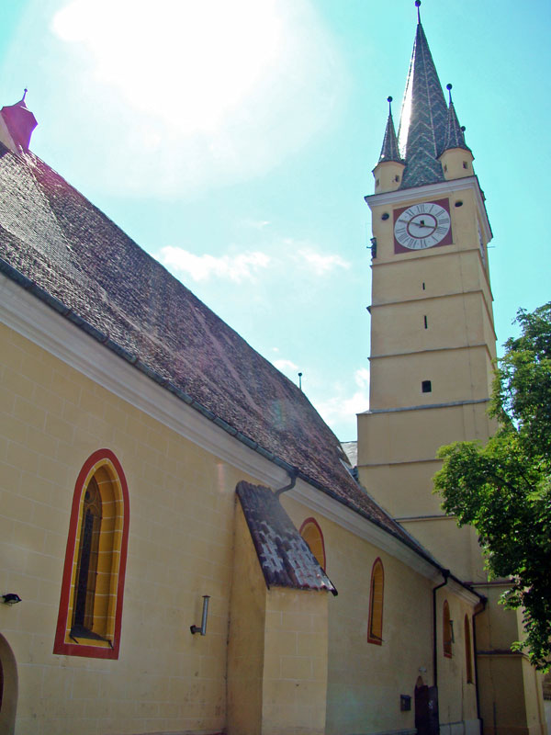
A medgyesi plébániáról szóló első adat 1283-as, melyben Ádám plébánost említik. A következő templomhoz kapcsolható adat már viszonylag késői, 1414-ből származik, ekkor az Antiochiai Szent Margitnak ajánlott templom kórusában – szentélyében – egy oklevelet állítanak ki az erdélyi püspök számára. Ugyanabban az évben és ügyben egy másik oklevél is született, melyben szerepel a piactér, illetve a plébániatemplom kapuja. 1423-ban is említik a templomot. 1446-ban IV. Jenő pápa búcsút adott a templomnak, s nincs kizárva, hogy az ebből befolyó jövedelmek a templom építéséhez kellettek. 1450-ben Nicolaus Szász medgyesi (és más környékbeli várak) várnagyának özvegye tűnik fel egy oklevélben. Egyes vélemények szerint az adat a templom körüli erősségre vonatkozik, s a várnagy a királyi hatalom képviselője volt itt, bár a templomokat övező erősségeknél nagyon ritkán hallunk várnagyról. Hunyadi Mátyás egy 1477-es privilégiumában emlegeti Medgyes polgárait és valószínűleg a templom körüli várat. 1508-ban II. Ulászló király adófizetés alól felmentett egy részbirtokot, melynek jövedelme a templomépítésre fordítódott.

A 16. század közepe táján evangélikussá váló templomban több ízben tartottak országgyűléseket, s 1576-ban Báthory István itt fogadta a lengyel követséget, amely Lengyelország koronáját ajánlotta fel neki.
A műemlék leírása
Az erdélyi viszonyok között nagynak számító templomépület fejlődéstörténetéről több, részleteikben nem egyező vélemény született, melyek az 1970-es években lezajlott ásatások eltérő interpretációjára alapoznak. Az ásatások a mai hajóban az első templom poligonális, két oldalsekrestyével ellátott szentélyét tárták fel, amely a 13. század végén épülhetett. Ehhez Entz szerint egy háromhajós, bazilikális, de végül is ki nem épített hosszház tartozott, s a hajó északnyugati sarkán emelkedő tornyot is ezzel egy időben kezdték el építeni (a homlokzatot nyilván toronypárosra tervezték). Ezen korai épület térképzésének a brassói Bertalan-templom tömegéhez hasonló mivolta miatt Entz a kerci ciszterci építőműhelyhez köti, bár annak jellegzetes faragványai nem kerültek elő Medgyesen. Ezek szerint a templom legkorábbi, ma is létező része a torony alja.

A régészeti ásatások szerint valamikor az 1330–1340-es években új szentélyt építettek, amely a mai diadalív vonalától körülbelül a mai oltárasztalig nyúlt. Talán ehhez a templomhoz tartozott a főhajó és az északi, alacsonyabb mellékhajó közötti (félköríves?) árkádsor, melyet valamikor a 14. század végén a pillérek megőrzésével csúcsívesre építettek át. A régi árkádok boltindításai mindegyik ívnél megmaradtak, az indítások alatti szabályos formájú kiugrások talán a boltzsaluzat megtámasztására szolgáltak, amit aztán nem távolítottak el. Az alacsonyabb mellékhajó bazilikális épületszerkezetre enged következtetni, de a főhajó hosszanti falán belülről nem látszanak ablakok. Az északi mellékhajó külső falában a mai ablakok szintje alatt fennmaradt elfalazott körablak és a belülről látható, szintén elfalazott csúcsíves ablak a fal jelentős felmagasításának a jele, keresztboltozata még később, a 15. század végén épült, a déli mellékhajóval egy időben.

A főhajó – csúcsívekkel áttört – északi falát és az északi mellékhajó északi falát a Kárpát-medence egyik legnagyobb összfelületű középkori falképciklusa díszíti. A kutatások és restaurálások mindkét falon több réteg falképet tártak fel, a legkorábbiak a 14. század utolsó évtizedeiből származnak. Érdekes, hogy még az árkádok bélletét is falképek borítják, itt nem kizárt, hogy oltárok álltak. A falképek pozíciója alapján a két hajót eredetileg síkmennyezet fedhette, ami gyakori jelenség a 13-14. század erdélyi templomépítészetében. Az északi mellékhajó falképeit a későbbi boltozat falpillérei átvágják, az első kompozíción Hitetlen Tamást és biztosan nem azonosítható férfi és női szentet látunk, a másodikon Szent Zsófiát és három lányát(e részen más rétegek is azonosíthatók), ezt követi a Királyok imádásának igen töredékes jelenete és a Jézus születése, a Bethlehemi gyermekgyilkosság parancsát kiadó Heródes, majd három szent (Borbála, Bertalan és Katalin) a Keresztrefeszítés mellett. A főhajó északi falának jelenetei is több témát ölelnek fel: egy szent mártírhalála, Szent Miklós (?) legendájának egy jelenete, a Mannaszedés, Töviskoszorúzás, Szent Achatius és a tízezer vértanú, Jesse fája, Krisztus az olajfák hegyén, Júdás csókja, Krisztus Pilátus előtt, Ostorozás, Töviskoszorúzás (!) és a Keresztvitel. Ez utolsó kép alól került elő a Királyok Imádásának korábbi jelenete (átfedések máshol is észlelhetők). A témák látszólag értelmetlen váltakoztatása a módosuló ikonográfiai programra utal. A hatalmas felületen végigfutó falfestmény (felső felülete) egy hosszú, festett felirat alapján az 1420-30-as évekr keltezhető. A nagyarányú kompozíciót díszítőfrízek, mellékalakok, mellékjelenetek tucatjai egészítik ki. Az árkádok ívbélletén maradtak fenn a legjobb állapotú falképek, kiemelkedő a Mária megkoronázása és az apostolokat ábrázoló jelenet. A főhajó és az annál néhány évtizeddel korábbi mellékhajó falképei és az ívbéllet-festmények több műhely alkotásai, ám stilisztikailag mégis egységesek, a korszakban igen fontos cseh orientációt képviselik, amely a maga során itáliai hatásokat is magába olvasztott. Ez a jellegzetes stílus Luxemburgi Zsigmond (1387-1437) uralkodásának elején terjedt el elsősorban a királyi udvarból, a medgyesivel egykorú, de más mester alkotta híres példája az almekeréki templomban maradt fenn. A Szent Zsófia-jelenet a 15. század végéről származhat.

A későgótikus boltozatot tartó, a korábbi pillérekhez rögzített és földig lefutó tagozatok elvágják a korábbi falképegyüttest úgy a főhajóban, mint a mellékhajóban. A főhajót borító parleri hálóboltozat bordáinak kereszteződésénél feltűnő faragott és festett címerek keltezik: többek között Mátyás, a Báthoryak, Szeben város és Medgyes élénk színű jelvényei láthatóak. A főhajó igen szép középkori emléke a konzolról indított, kőből faragott szószék, melyet egy pajzsos, guggoló figura támaszt alá.
A főhajóval egyenlő magasságú déli mellékhajó a 15. század utolsó negyedében készült az ablakkiképzés alapján, amely különbözik a hasonló korú szentély ablakaitól. A mellékhajó előzményét nem ismerjük, tere a bazilikánál modernebb csarnokteret határoz meg. Megépítése nagyarányú beavatkozás volt, hiszen a főhajótól elválasztó árkádsora újonnan készült, s ezzel megsemmisült annak korábbi mennyezete is. A déli mellékhajó keresztboltozatos. A bordaprofilok és a lefutó támaszelemek bordaindítása azonos a déli hajóban, a főhajóban és a szentélyboltozatnál(a támaszokat kivéve az északi mellékhajóban is), úgy tűnik, hogy a lényegesebb terek fölé bonyolultabb boltozatmustra került. A boltozatmustra és a részletképzés délnémet, főleg Württemberg felől érkező hatásokról tanúskodik. A déli mellékhajó két keleti boltszakaszában karzat található, valószínűleg a 18-19. századból.
A régészeti ásatások eredményei arra utalnak, hogy a mai szentély az 1430-as években épült, bár a stilisztikai jellemzők - az ablakok és a konzolformák- az 1460-70-es évekre utalnak. A szentély boltozata is a parleri hálót követi, címerpajzsokkal a bordakereszteződéseknél, melyeken azonban nem címerek, hanem vallásos ábrázolások kaptak helyet: a zászlóskeresztes bárány, a Madonna, az evangélisták szimbólumai és az apostolok portréi. Igen szépek a lefutó tagozatokat alátámasztó gömbölyű, bonyolult indahálóval és levelekkel díszített konzolok, melyekhez hasonló töredékek a tordai katolikus templom szentélyében kerültek elő. Az ablakprofilok és a mérművek legjobb analógiái szintén a tordai szentélyen vannak. A szentély északi falán falképtöredék látható. A sekrestye gótikus boltozata már az 1500-as évekből, II. Ulászló király (1490–1516) idejéből származik.

A templom legszebb ékessége a monumentális szárnyasoltár. A későgótika stílusában faragott, gazdagon áttört, aranyozott díszítőelemek mesterien övezik a nyitható táblákat. Az oltár predelláján az Utolsó Vacsora jelenete foglal helyet. A predellát a modern restaurálások más oltárokból származó elemekkel bővítették. Az oltárnak négy szárnya van, a középsők nyithatók, mindegyik szárnyon két festett kompozíció foglal helyet. Nyitott állapotban az oltárszekrény 18. századi Keresztrefeszítést rejt, a nyitott ajtókon az apostolok szimbólumai szerepelnek. Talán csukott állapotban a legszebb az oltár: a gyönyörűen festett nyolc tábla a Passiót ábrázolja a későgótika legmodernebb felfogásában, a néző számára ismerős helyszínek, zsánerszerű jelenetek egészítik ki az Üdvtörténet megrázó bemutatását. A kutatók a Keresztrefeszítés hátterében Bécs vedutáját vélik felfedezni. A mű legjobb stilisztikai párhuzama a nevezetes bécsi Schottenaltar, a skót bencések templomának gyönyörű oltára, amely ismeretlen nevű mesterének köréből került ki a medgyesi főoltár tehetséges és gyakorlott festője.
A templom tárháza az évszázadok során felhalmozott értékeknek, melyeket kiegészítenek az elmúlt években a környékbeli elhagyott szász templomokból behozott darabok. A medgyesi templom bronz keresztelőmedencéje kvalitásos, domborművekkel díszített nagyszebeni munka a 14. századból. A templomhajóban áll a hasonló kialakítású kisselyki bronz medence. Igen értékes és gazdag az anatóliai szőnyegek gyűjteménye. Az erdélyi reneszánsz szobrászatot is remekbe készült alkotások képviselik: a gazdagon faragott szószékkorona tetején Szent Mihály viaskodik a sárkánnyal, a 17. század végi alkotás szobrásza Sigismundus Möss, festője Paul Demosch voltak. Ma a szentély ferde falaiba illesztve látható a templom nyolc legszebb alakos sírkőlapja a 16. és 17. századból. A legkorábbi Christian Schesäus humanista (†1585) sírköve. Barbara Theilesius, Georg Theilesiusevangélikus püspök feleségének művészi sírkövét a 17. század talán legismertebb erdélyi szobrásza, Elias Nicolai faragta. Az 1678-as Johann West-féle orgonát 1732-ben bővítették a mai formára.

A műemlék adatai
Cím: Castelului tér 1.
Kód: SB-II-a-A-12424
Datálás: XIV-XV. század

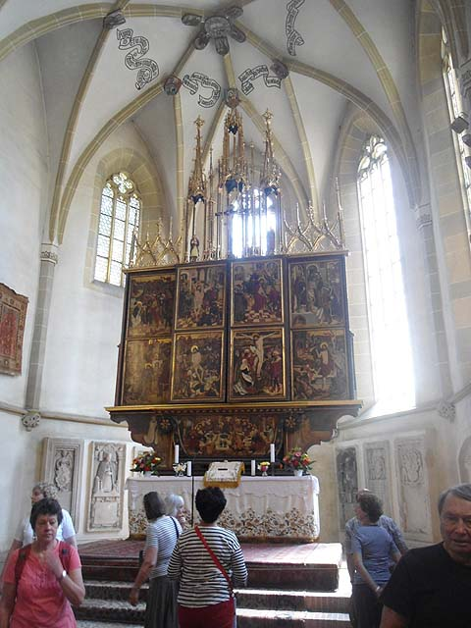Szárnyas oltár

Forrás: http://lexikon.adatbank.ro/muemlek.php?id=383

